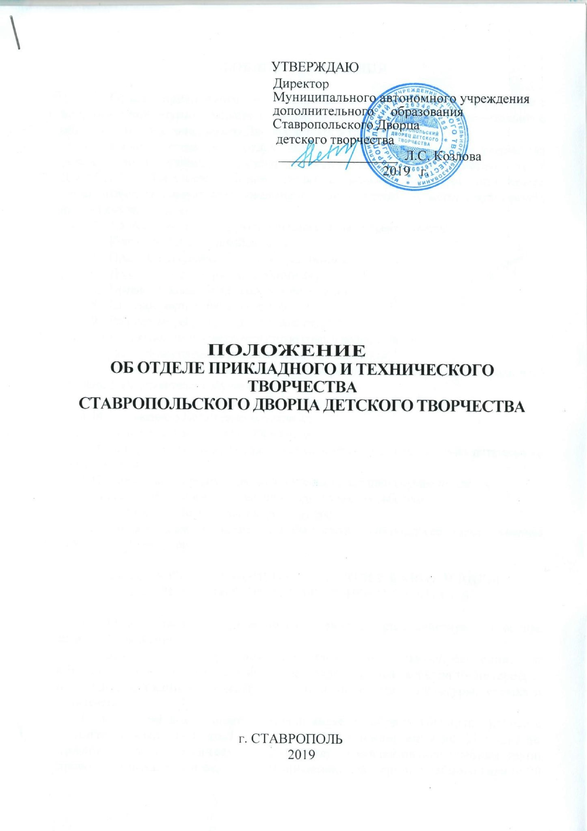
УТВЕРЖДАЮ

I.ОБЩИЕ ПОЛОЖЕНИЯ

1.1. Отдел прикладного и технического творчества - структурное подразделение муниципального бюджетного учреждения дополнительного образования Ставропольского Дворца детского творчества.
1.2. Свою деятельность отдел прикладного и технического творчества осуществляет на основании данного Положения, в соответствии с Уставом МАУ ДО СДТТ. Деятельность отдела неурегулированная настоящим положением, регламентируется следующими локальными актами, которые не могут противоречить настоящему положению:
1.3. 1.5. Акты, регламентирующие организационную деятельность:
1.4. Коллективный, трудовой договор;
1.5. Правила внутреннего трудового распорядка;
1.6. Должностные инструкции работников;
1.7. Правила техники безопасности и охраны труда;
1.8. Штатное расписание работников;
1.9. Расписание рабочего дня и времени отдыха;
1.10. Распоряжения руководителя структурного подразделения;
1.11. Правила внутреннего распорядка для обучающихся;
1.12. Положение о добровольном благотворительном пожертвовании родителей
(законных представителей) обучающихся;
1.13. Акты, регламентирующие работу органов самоуправления отдела:
1.14. Положение о Педагогическом совете;
1.15. Положение о родительском комитете;
1.16. Акты, регламентирующие деятельность образовательно-воспитательного процесса отдела
1.17. Положение о промежуточной и итоговой аттестации обучающихся;
1.18. Положение о порядке аттестации педагогических работников;
1.19. Положения о проводимых мероприятиях;
1.20. 1.6. Настоящее положение может быть изменено на общем собрании коллектива отдела с участием руководителя.
II. СТРУКТУРА, ЗАДАЧИ ОТДЕЛА, СОДЕРЖАНИЕ И ВИДЫ

РЕАЛИЗАЦИИ ОБРАЗОВАТЕЛЬНОГО ПРОЦЕССА
- Отдел, как структурное подразделение Дворца, действует на основе данного Положения
- Отдел создает условия для творческого самоопределения его обучающихся и педагогов, для наиболее полного удовлетворения их интересов, адаптации к жизни в обществе, формирования общей культуры, отдыха и развлечений.
- Основной деятельностью отдела является образовательный процесс с воспитанниками от 6 до 18 лет (в порядке исключения до 21 года) по прикладному и техническому творчеству. Комплектование учебных групп проводится педагогами отдела в организационный период учебного года (с 20 августа по 15сентября).
Продолжительность обучения воспитанников определяется учебной программой педагога (с 1 сентября до 31 мая).
- Основной целью образовательного процесса в отделе прикладного и технического творчества является - развитие мотивации личности ребенка к познанию прикладного творчества, реализация дополнительных образовательных услуг по художественному, социально-педагогическому и техническому направлениям:
-вязание;
-ручная вышивка;
-макраме;
- гильоширование;
-бисероплетение;
-канзаши;
-моделирование и конструирование одежды;
-изоискусство;
-дизайн;
-авиамоделирование;
-начальная электроника;
-радиоэлектроника;
-основы дизайна;
-парикмахерское дело; - лепка из моленого теста.
4.1. Численный состав групп: 5 – 15 человек, согласно видам деятельности и обозначенных в образовательных программах, а также санитарногигиеническим нормам кабинетов и наличию стационарного оборудования.
4.2. Отдел проводит конкурсную и выставочную работу по прикладному и техническому творчеству.
4.3. Отдел в соответствии с Уставом Дворца создает образовательные объединения, студии, учебные группы, и др. в соответствии с определенными в прикладном и техническом творчестве формами организации учебной деятельности. Осуществляет индивидуальное обучение и научно-экспериментальную деятельность. Участвует в реализации комплексных экспериментальных программ.
4.4. Отдел осуществляет образовательную деятельность по программам, разработанным педагогами отдела, утвержденными директором Дворца, согласно учебному плану (в том числе на коммерческой основе).
4.5. Коллектив отдела самостоятелен в выборе форм и системы оценок аттестации воспитанников, осуществляемой на основе Положения об аттестации Дворца и отдела.
4.6. В отделе ведется методическая, программно-аналитическая, экспериментальная работа, направленная на совершенствование деятельности отдела, повышение профессионального мастерства педагогов, их аттестации, создание банка методического обеспечения.
4.7. Коллектив отдела реализует свои задачи во взаимодействии с воспитанниками, родителями, учреждениями образования и другими учреждениями, заинтересованными в развитии прикладного и технического творчества.
4.8. Отдел оказывает помощь коллективам образовательных учреждений в развитии прикладного и технического творчества и реализации дополнительных образовательных программ, массовой работе по прикладному и техническому творчеству.
4.9. Деятельность отдела не выходит за рамки требований Устава Дворца.
4.10. Отдел несет ответственность за качество обучения согласно Устава Дворца.
4.11. Режим занятий соответствует «Правилам внутреннего распорядка Дворца» и расписанием занятий отдела.
4.12. Отдел имеет право осуществлять платные образовательные услуги согласно «Положению о коммерческой деятельности» на основании договоров с родителями.
4.13. Трудовой коллектив отдела составляют все работники, участвующие в его деятельности на основе трудового договора или контракта, имеющие образование, отвечающее квалификационным требованиям. Прием на работу, условия работы и оплата труда по приказу директора Дворца.

III. СТРУКТУРА, УПРАВЛЕНИЕ, РУКОВОДСТВО

3.1. Отдел является структурным подразделением МАУ ДО СДДТ.
3.2. Структура отдела служит для реализации его целей и задач.
3.3. Управление отделом осуществляет старший методист отдела, прошедший соответствующую аттестацию, назначаемый и освобождаемый директором Дворца на основе должностной инструкции.
3.4. Старший методист отдела входит в состав административного совета Дворца.
3.5. Отдел имеет право вносить предложения по изменению его структуры с учетом размера единого фонда оплаты труда, утвержденного для подразделения.
3.6. Педагогический совет, общее собрание являются основными формами самоуправления отдела. Заседания педагогического совета проводятся не реже 2 раз в год. Его решения являются обязательными для сотрудников отдела. Сотрудники отдела имеют право вносить предложения по совершенствованию деятельности отдела.
3.7. Методисты отдела входят в состав методического объединения методистов Дворца.
3.8. Занятия с детьми-инвалидами проводятся индивидуально во Дворце, в школах города или по месту жительства при наличии справки подтверждающая инвалидность ребенка.
3.9. Все воспитанники отдела проходят начальную, промежуточную и итоговую аттестацию в разнообразной творческой форме, каждый педагог самостоятельно выбирает форму проведения аттестации, выбор оценок, периодичность в соответствии с Положением об аттестации.
3.10. Все обучающиеся принимаются в объединения отдела по заявлению и наличии справки о состоянии здоровья ребенка.

IV. ИМУЩЕСТВО И СРЕДСТВА ОТДЕЛА

4.1. Отдел наделен имуществом, входящим в баланс Дворца.
4.2. За отделом в целях обеспечения его деятельности закреплены учебные кабинеты № 102, 206, 314 основного здания, 7 кабинетов здания филиала. Ответственные за кабинеты несут ответственность за оборудование, его сохранность, технику безопасности. Педагоги обеспечивают при проведении занятий соблюдение правил и норм охраны труда, противопожарной защиты. Педагог несет ответственность за жизнь и здоровье воспитанников во время образовательного процесса.
4.3. Сотрудники отдела имеют право на получение доплат и надбавок согласно соответствующему Положению Дворца.

V. ЛОКАЛЬНЫЕ АКТЫ

5.1. Деятельность отдела регламентируют следующие виды локальных актов отдела:
- штатное расписание;
- единый учебный план;
- должностные инструкции;
- положение об аттестации воспитанников;
- инструкции по ТБ;
- положения массовых мероприятий отдела и др. - локальные акты Дворца.

VI. ПРЕКРАЩЕНИЕ ДЕЯТЕЛЬНОСТИ И РЕОРГАНИЗАЦИЯ ДЕЯТЕЛЬНОСТИ ОТДЕЛА

6.1. Принципы подпадают под пункт 8.1 - 8.3. Устава Дворца.

VII. ПОРЯДОК ИЗМЕНЕНИЙ И ДОПОЛНЕНИЙ В ПОЛОЖЕНИЕ ОБ ОТДЕЛЕ

7.1. При необходимости в настоящее Положение могут быть внесены изменения и дополнения, принятые общим собранием коллектива отдела.

